



**SECTION BASKET**

**Lycée JEAN-MICHEL**

**(Lons-le-Saunier)**

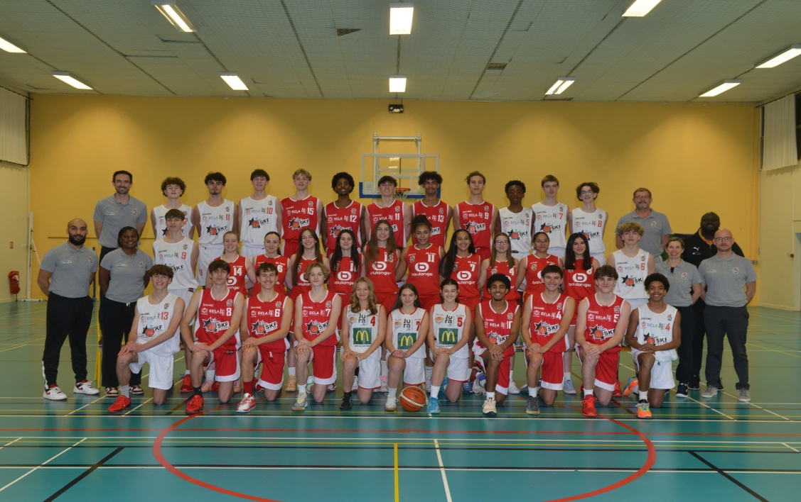

PRESENTATION

*Etre admis à la section, c’est* :

Avoir 3 entraînements par semaine inclus dans l’emploi du temps du lycée.

Des séances d’entraînements encadrées par des entraîneurs qualifiés (enseignants d’EPS spécialisés, entraîneurs du club de l’ALL diplômés).

Des entraînements diversifiés: technique, musculation, préparation physique, collectif...

***Les objectifs de la section :***

Obtenir son baccalauréat en 3 ans (priorité au travail scolaire).

Atteindre son meilleur niveau de basket possible.

Améliorer ses compétences techniques et ses capacités physiques pour s’épanouir dans son équipe jeune et intégrer une équipe séniore de son club.

*De son côté l’élève s’engage :*

A obtenir de bons résultats scolaires qui lui permettront d’envisager l’orientation de son choix.

A suivre avec assiduité et intensité les séances d’entraînement mises en place par les entraîneurs et à participer aux compétitions pour lesquelles il sera sélectionné.

A avoir un comportement exemplaire au sein de l’établissement, en classe et en section.

**DETECTION et SELECTION DES ELEVES**

Le lycée ne disposant que d’un nombre limité de places, une sélection des élèves se fera sur des critères scolaires et sportifs.

L’intégration d’un élève est effective pour une année et sera remise en cause et soumise à une nouvelle sélection chaque année.

**Les critères d’admission à la section sont :**

**Les résultats scolaires :** la commission d’admission portera une attention particulière aux résultats scolaires des élèves.

**Les résultats sportifs en club** et sélection de l’année en cours, ou de l’année précédente en cas de problème physique.

**Les tests réalisés le jour de la détection** :

***A partir de ces critères, une liste d’admission sera établie et vous recevrez pour votre enfant la décision de la commission de recrutement fin juin***

La commission se réserve le droit de recruter de manière exceptionnelle un élève n’ayant pu participer aux tests (blessures, stages, examens...).

L’i**nscription administrative** se fera **en juillet au lycée Jean-Michel**. **Pour les élèves hors secteur, la réussite aux tests de sélection de la section ne préfigure pas d’inscription automatique au lycée. Celle-ci sera effective après validation de l’inspection académique début juillet.**

Pour postuler à la section sportive, nous vous demandons de nous retourner :

**1/ La fiche de candidature jointe ou à télécharger sur le site du lycée.**

**2/ Les bulletins scolaires des 1er et 2ème trimestres de la classe de 3ème (de la classe actuelle pour les autres élèves).**

**3/ Un certificat médical de non contre-indication à la pratique du basket délivré pour la saison en cours par un médecin du sport, ou la photocopie de votre licence.**

**Suite à l’étude du dossier, vous recevrez par mail, une convocation individuelle.**



**POUR L’ANNEE SCOLAIRE 2025-2026**

**PROCEDURE D’ADMISSION**

* **pour le janvier à début avril :** *Dépôt des candidatures*

Fiche candidature jointe ou à télécharger sur le site du lycée

* **2 journées de test sur convocation :**

Vous munir:

- des documents cités ci-dessus (2ème bulletins)

- d’une tenue de sport en salle et une d’extérieure (baskets, running, short)

* **JUIN:** *Commission d’admission en section sportive*

Communication des résultats d’admission par courrier, sous réserve de la décision de la commission académique d’affectation au lycée Jean-Michel (début juillet). Décisions indépendantes.

* **Début JUILLET :** *Inscription administrative en classe de Seconde, 1ère ou Terminale.* (selon la décision de la commission d’affectation académique début juillet)